Zdravě ve všech oblastech
Projekt je rozdělen do 3 oblastí: zdravé stravování, podpora zdraví a prevence rasismu a xenofobie.
Realizované aktivity:
- Jak na zdravé stravování
Podařilo se nám založit kroužek zdravého stravování. Žáci nejen vařili, ale sami nakupovali potřebné suroviny, učili se přemýšlet ekonomicky, ale zdravě, plánovali postupy přípravy pokrmů, vyhledávali zajímavé recepty.
- Na zahradu DM jsme zasadili bylinky, které se využívají nejen pro kroužek vaření.
- 23. 10. 2015 proběhla tradiční žákovská soutěž v přípravě salátů. Akce proběhla v rámci Mezinárodního dne zdravé výživy (16.10.).
- 15. 4. 2016 jsme v rámci přijímacího řízení do prvních ročníků a třídních schůzek připravili pro rodiče malé občerstvení – čtyři druhy pomazánek na celozrnném pečivu, ovocné muffiny a mrkvové kapsičky. Zároveň jsme rodiče při této příležitosti seznámili s letákem „Žijeme zdravě“, který se věnuje zdravějším alternativám cukru, náhradám kravského mléka, pitnému režimu i akci „Solme s rozumem“. Leták připravili žáci ubytovaní na DM a na závěr připojili i jeden z vyzkoušených receptů, který realizovali v kroužku „Zdravého vaření".
- 28. 4. 2016 připravily dívky zdravé občerstvení pro účastníky akce „Ukliďme Česko“ - vločkové sušenky s chia semínky, těstovinový a quinoa salát.
- 1. 6. 2016 Den dětí se zaměřením na Fair trade.
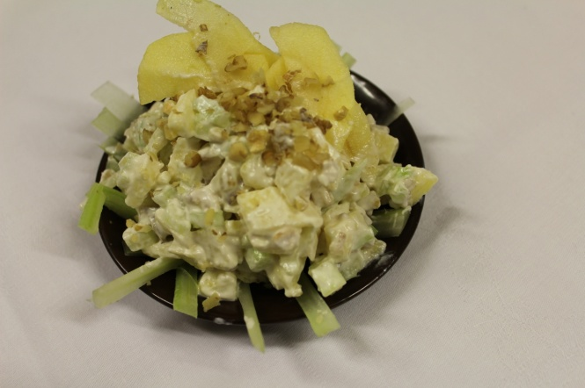
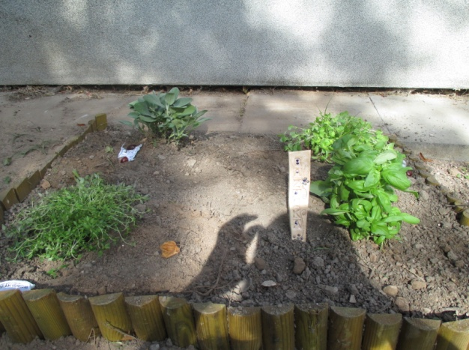
- V červnu jsme uspořádali piknik „Potraviny z blízka“. Hlavním cílem bylo seznámit žáky s kvalitními a chutnými regionálními potravinami, které jsou navíc ekonomicky přínosné pro danou lokalitu.
Salát Waldorf
Bylinková zahrádka
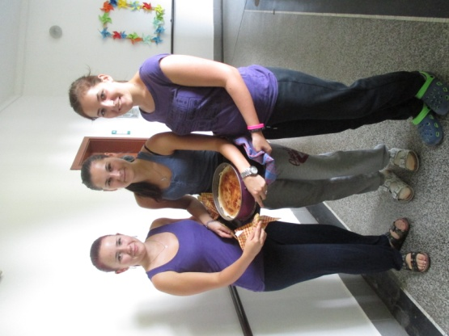
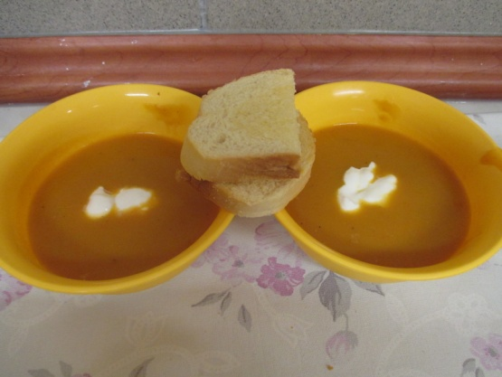
Dýňová polévka

Koláč se švestkami

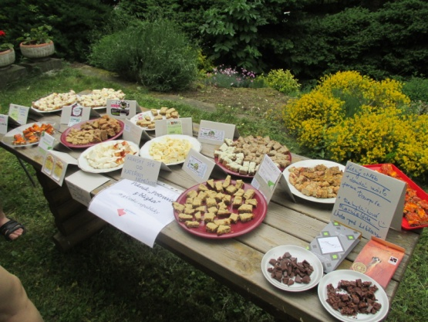
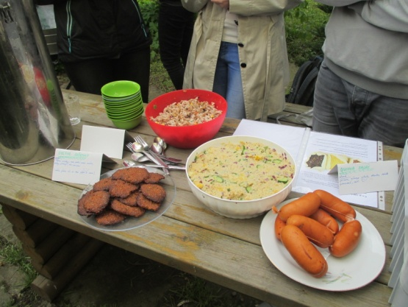
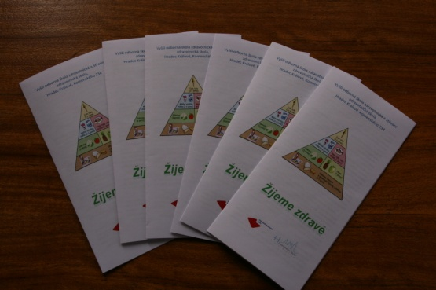
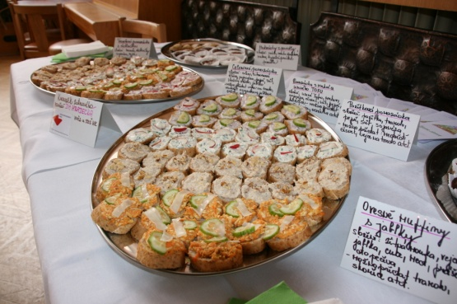
Piknik Potraviny z blízka
Občerstvení Ukliďme Česko
Prezentace pro rodiče
Leták Žijeme zdravě

- Chráníme si své zdraví
V rámci Světového dne boje proti AIDS jsme celý týden diskutovali nad různými novinovými články, brožurami a zdravotnickými materiály, které se k dané problematice vztahují. Zajímavá byla i „Nástěnka smrti“ se jmény slavných a známých osobností, které zemřeli na nemoc AIDS. Další informace byly vyvěšeny na nástěnkách po celém DM.
- 1. 12. 2015 jsme připravili interaktivní odpoledne, kde žáci a studenti pomocí testů, her, obrázků, čtení a porozumění textu i pořadu ČT1 „168 hodin“ získávali rady k prevenci před zákeřným onemocněním, seznamovali se s riziky nakažení virem HIV i s průběhem nemoci AIDS. Zakoupili jsme větší množství krabiček prezervativů, které jsme všem žákům rozdávali, samozřejmě s náležitým vysvětlením jejich správného používání a důležitosti při prevenci přenosu pohlavních chorob.
- 2. 12. 2015 a 2. 6. 2016 si žáci získané znalosti prověřili při soutěžní hře „Riskuj“.

Cyklus přednášek s odborníky z různých oblastí:
- 12. 11. 2015 přednáška s Mgr. Forejtkovou Domácí násilí
- 10. 2. 2016 beseda s gynekologem MUDr. Jaroslavem Stráníkem
- 9. 3. 2016 beseda s fyzioterapeutem Mgr. Jakubem Dudkem – Zdravé sezení
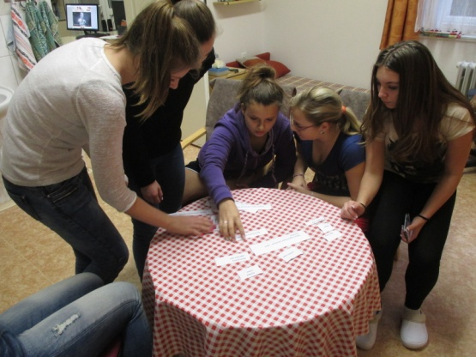
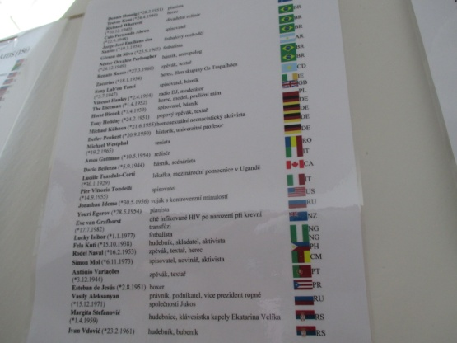
- 25. 5. 2016 beseda s paní Annou Hýžovou – Zdravé stravování – alternativní možnosti
Nástěnka smrti

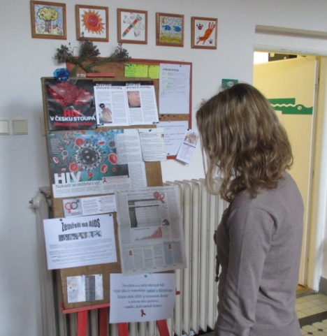
Interaktivní hra
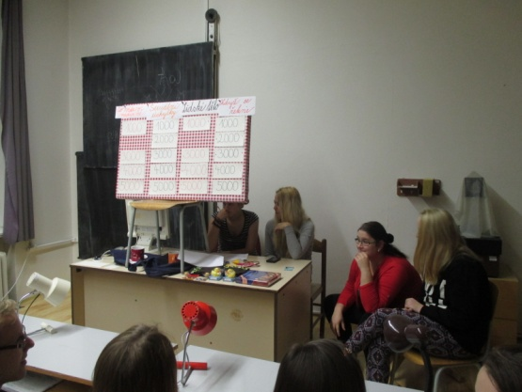

Informace HIV
Riskuj

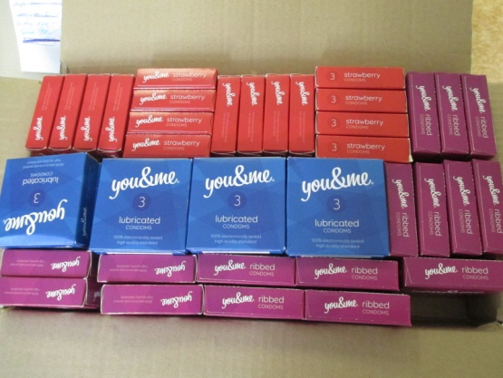
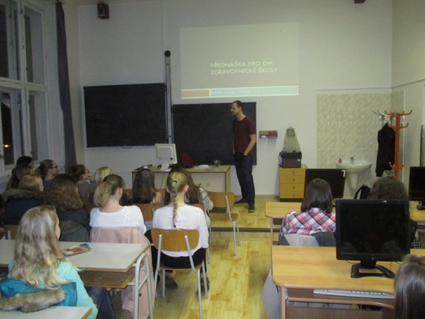
Prezervativy
MUDr. Stráník

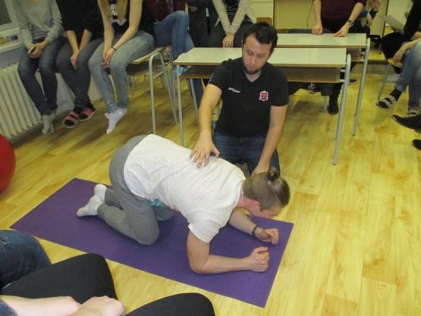
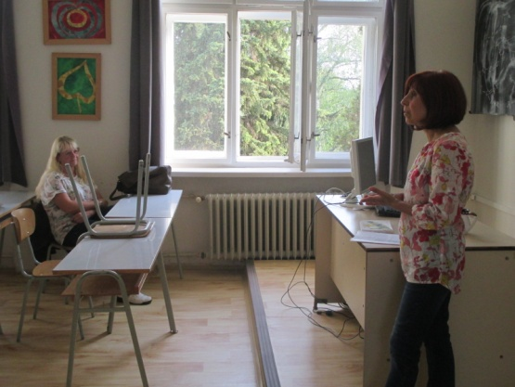
Anna Hýžová

- Prevence rasismu a xenofobie
Mgr. Dudek
Průběžně jsme podporovali dobré vztahy mezi lidmi, získávali jsme informace o jednotlivých kulturách, jejich tradicích, zvycích atd.
- V průběhu roku bylo vytvořeno několik tematických nástěnek, řešili jsme problematiku utečenců a imigrantů, aktuální dění v ČR i ve světě.
- 7. 9. a 14. 9. 2015 fotografická výstava Tunis ve Studijní a vědecké knihovně
- 14. 9. 2015 Francouzské dny ve Studijní a vědecké knihovně – ztracený chléb
- 15. 9. 2015 Francouzské dny v Knihovně města HK – palačinkování
- 22. 9. 2015 Gruzie a Arménie Pod křídly bohů
- 10. 11. 2015 Setkání národů v Adalbertinu
- 27. 1. 2016 Mezinárodní den památky obětí holocaustu – kvíz, dokument
- 25. 2. 2016 Kyrgystán - cestopisná přednáška na BIGY
- 28. 4. 2016 Trabantem napříč Tichomořím – cestopisná přednáška
- 1. 6. 2016 jarní besídka v domově důchodců v Chlumci nad Cidlinou
- 6. 6. 2016 pohádka „O Karkulákovi“ pro děti s poruchami zraku MŠ Lentilka
- 15. – 22. 6. 2016 závěrečný kvíz

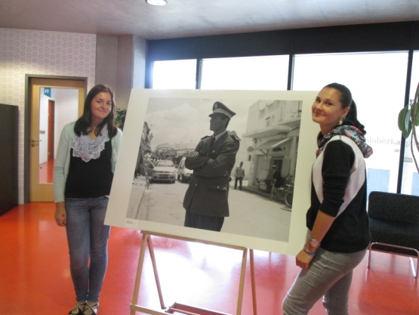

Výstava Tunis
Francouzské dny - palačinkování

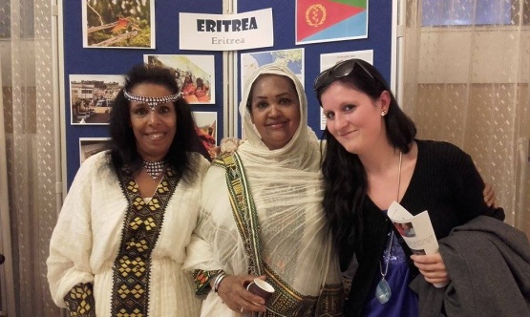
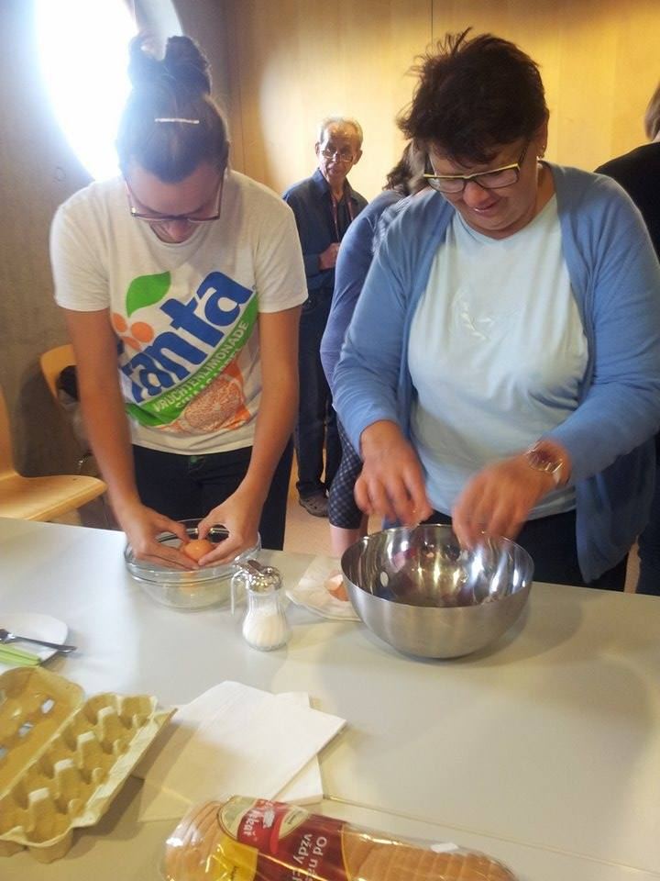

Setkání národů

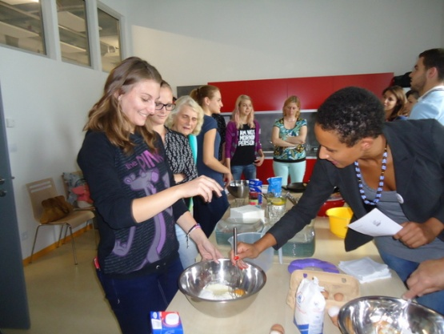
Francouzské dny - ztracený chléb

Více informací na našich webových stránkách: http://www.zshk.cz/kronika a ve fotogalerii: http://galerie.zshk.cz/dm/k-rok-2015-16
Článek o realizovaných aktivitách vyšel v Hradeckém deníku:
http://hradecky.denik.cz/spolecenska_rubrika/interaktivni-odpoledne-skolaky-upozornilo-na-nebezpeci-viru-hiv-20151210.html
http://hradecky.denik.cz/spolecenska_rubrika/i-studenti-zdravotnicke-skoly-uklizeli-cesko-20160506.html

